研展技術通告-正航系列小百科
如何在單據中(例如：傳票及銷貨單)刪除一行和增加一行?

- 如何在單據中(例如：傳票及銷貨單)刪除一行和增加一行?

刪除一行的操作方式：
1.修改或新增的狀態下，傳票的表身最前面(欄號之前的小方塊)，點一下讓整列mark起來。
2.按一下鍵盤上的Delete，再按確定就可以刪除此列。

刪除一行：
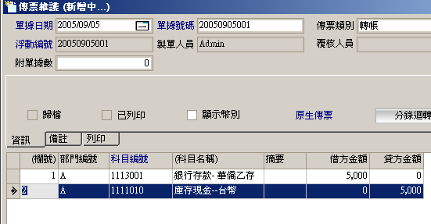

增加一行的操作方式：
1.滑鼠停在第2欄，按鍵盤的”往下鍵”。
2.若要於第一列下方新增一列，可點擊第二列任一欄位，按下鍵盤上insert鍵即可新增成功唷！

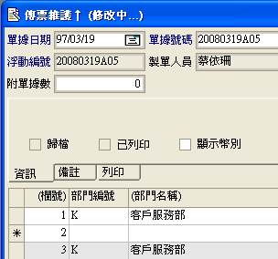新增一行：
